全国化妆品安全科普宣传周标识
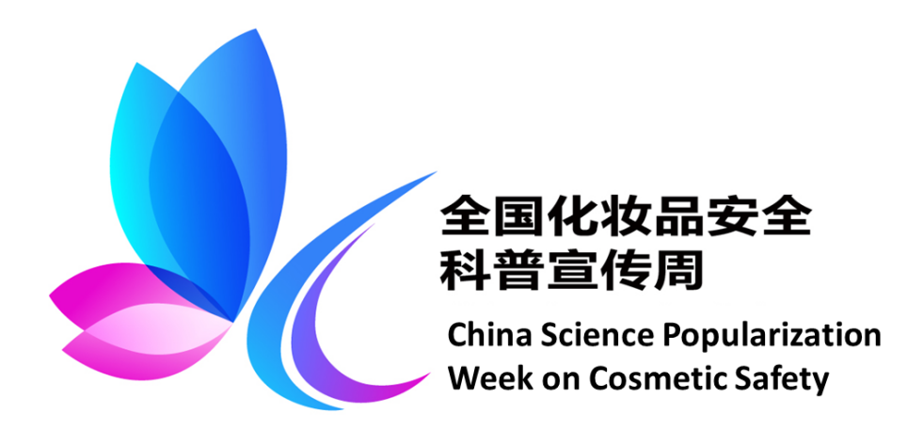
标识设计从“安全、人文、美丽、传播”的理念出发，将象征美丽富足的蝴蝶意象和代表化妆品的英文字母“C”（Cosmetics）元素通过现代设计理念巧妙结合。标识整体造型动态十足，令人耳目一新，具有鲜明的视觉观感。

